Final Proje Raporu Şablonu

1. Proje Künyesi ve Erişim (Repository Access)
- Proje Adı: (BeePlan / KidTask)
- Geliştirici: (Ecem Tüysüz - Rol: Student A)
- GitHub Repository Linki:
- https://github.com/ecem28/SENG383-Project

- 2. Tasarım Diyagramları: Son Versiyonlar (Final Design Artifacts)
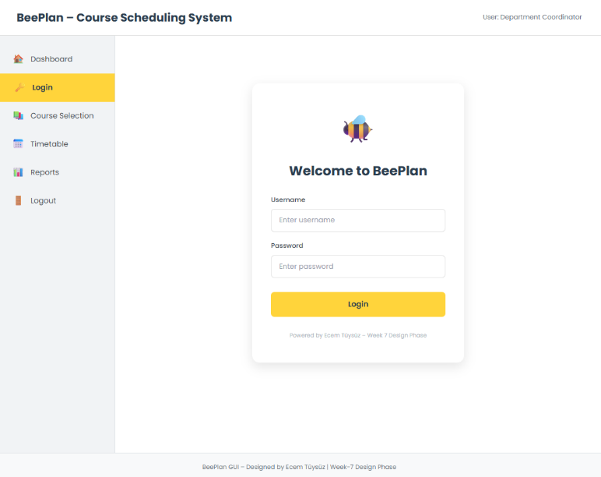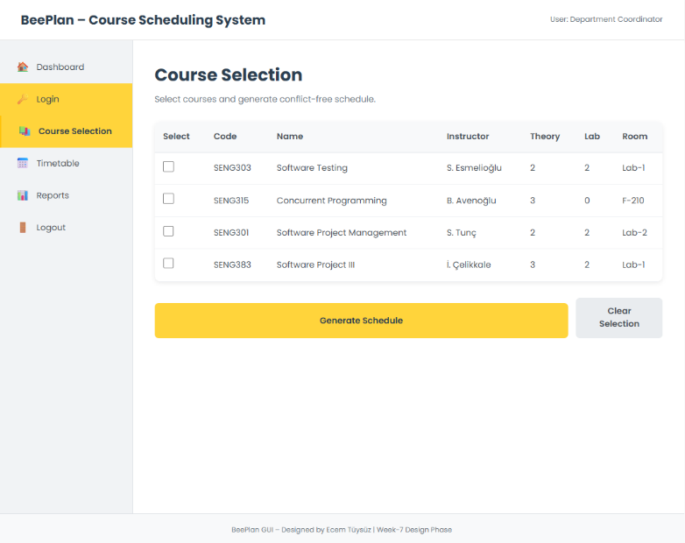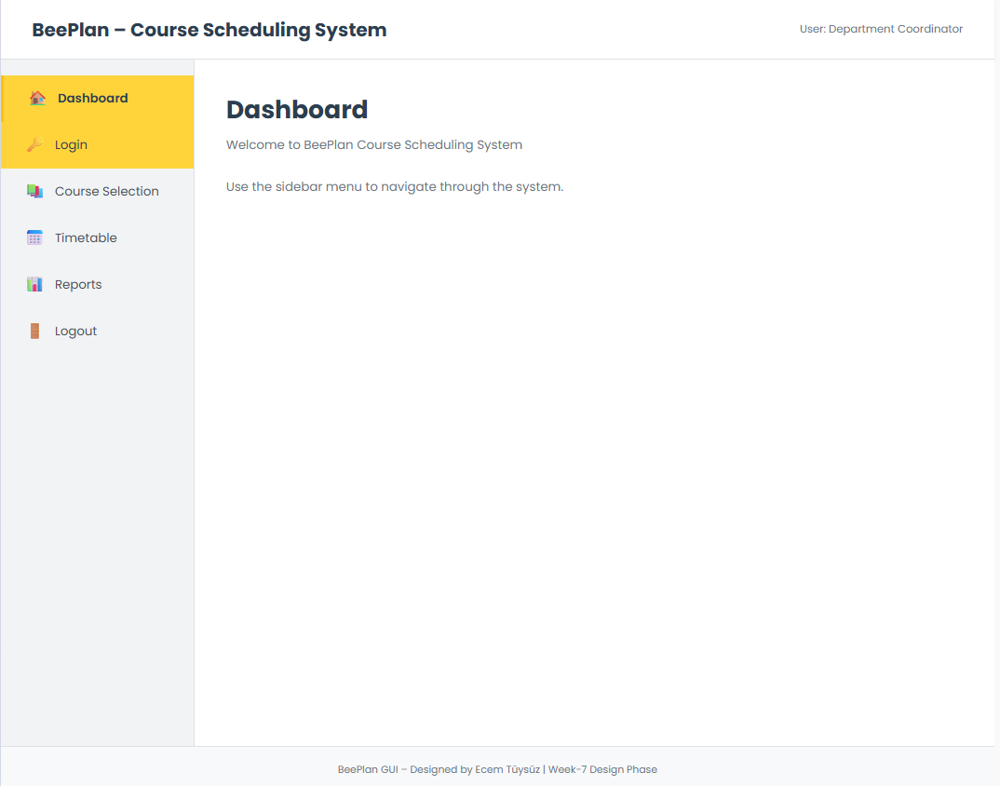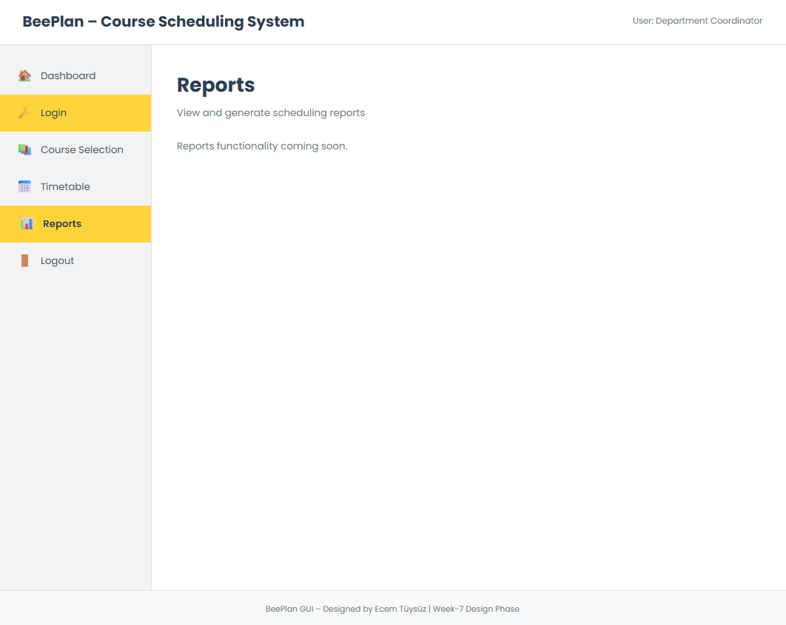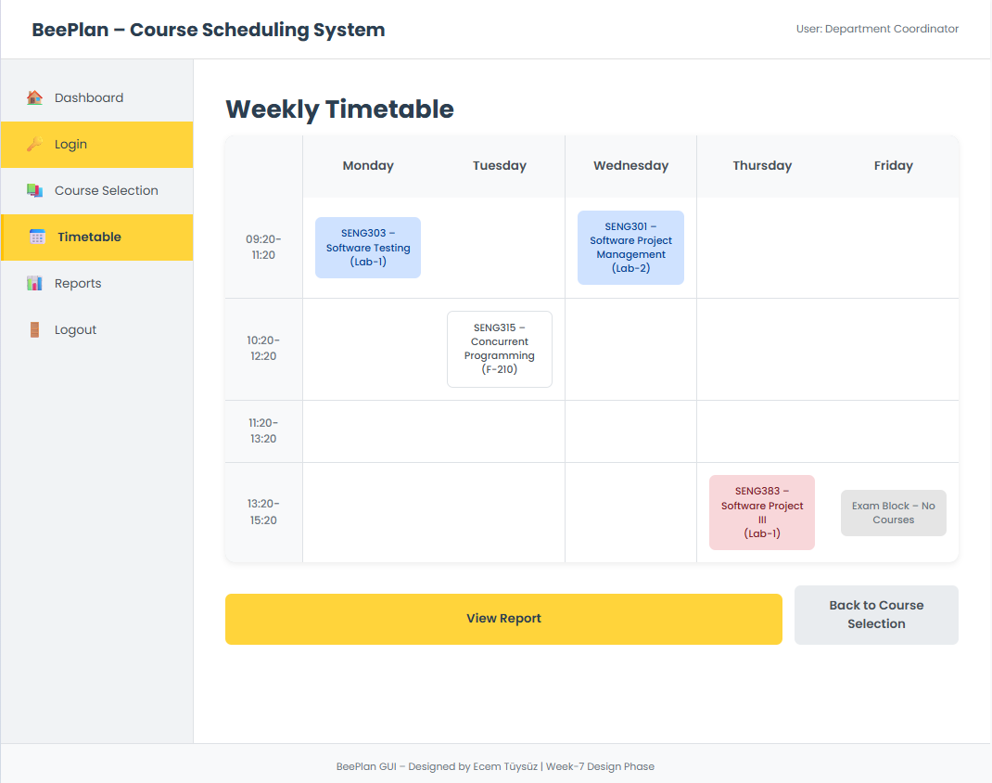

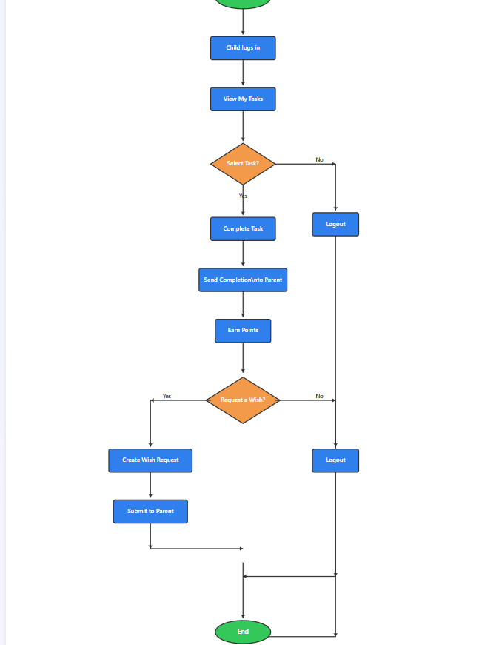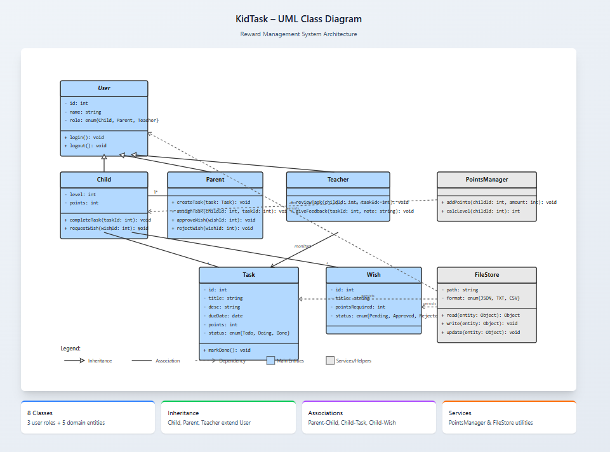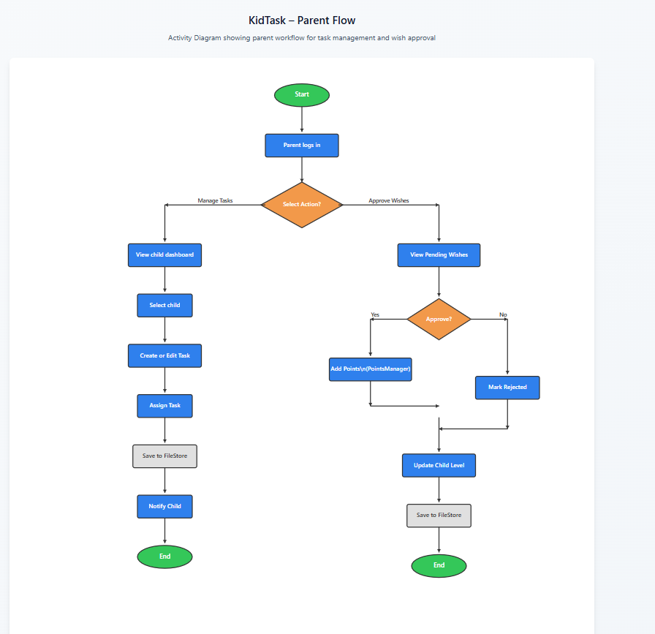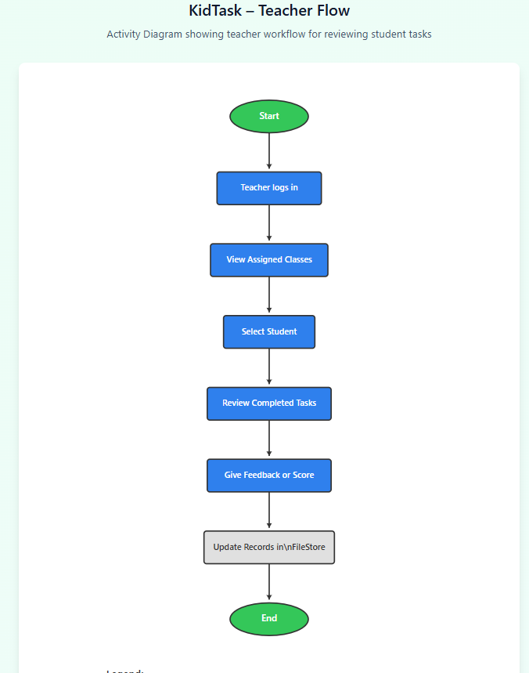

3. AI Kullanım Analizi (AI Usage & Prompts)

Süreç: GUI Tasarımı
- Araç: Canva/Figma
- Prompt: "Create a user dashboard..."
- AI Çıktı Analizi: Renkler uyumsuzdu
- Revision: Renk paleti manuel düzeltildi

Süreç: Kodlama (GUI)
- Araç: Cursor
- Prompt: "Write Tkinter login and dashboard"
- AI Çıktı Analizi: Çalıştı ama data klasörü eksikti
- Revision: os.makedirs("data", exist_ok=True) eklendi

Süreç: Kodlama (Algoritma)
- Araç: Copilot
- Prompt: "Add wish approval flow"
- AI Çıktı Analizi: Sadece bilgi mesajı vardı
- Revision: update_status("APPROVED") eklendi

Süreç: Progress Görünümü
- Araç: Copilot
- Prompt: "Show tasks/wishes for all children"
- AI Çıktı Analizi: Sadece child görünüyordu
- Revision: Parent/teacher için tüm çocuklar listelendi

Süreç: Raporlama
- Araç: Gemini/Claude
- Prompt: "Summarize the testing phase..."
- AI Çıktı Analizi: Çok teknik terim kullandı
- Revision: Daha sade bir dile çevrildi

4. V&V Test Raporları (Verification & Validation)
• Test: Kullanıcı Girişi
- Senaryo: Yanlış şifre girildi
- Beklenen: “Invalid credentials” hata mesajı
- Sonuç: Başarılı — hata mesajı doğru şekilde gösterildi
• Test: Wish ekleme
- Senaryo: Child puanı yetersizken wish eklemeye çalıştı
- Beklenen: “Not enough points” uyarısı
- Sonuç: Başarılı — sistem puan kontrolü yaptı ve uyarı verdi
• Test: Teacher görev ekleme
- Senaryo: Teacher bir görev ekledi ve child’a atadı
- Beklenen: Child görev listesinde görmeli
- Sonuç: Başarılı — görev child ekranında listelendi
• Test: Parent onayı
- Senaryo: Parent wish’i onayladı
- Beklenen: Wish status → APPROVED
- Sonuç: Başarılı — durum güncellendi ve child ekranında göründü
AI Tutor ile Hata Çözümü
- Hata 1: data/ klasörü yokken program hata veriyordu
  - AI Aracı: Copilot
  - Çözüm: os.makedirs("data", exist_ok=True) kodu eklendi
  - Sonuç: Program klasörü otomatik oluşturdu, hata giderildi
- Hata 2: Progress ekranında parent tüm çocukları göremiyordu
  - AI Aracı: Copilot
  - Çözüm: Prompt ile “Show tasks/wishes for all children” istendi
  - Sonuç: Kod revize edildi, parent artık tüm çocukları görebiliyor
Peer Review Bulguları
- Gözlem: Partnerim (Student B) kodu incelerken görev ekleme fonksiyonunda sadece parent yetkisi olduğunu fark etti
  - Çözüm: Teacher yetkisi de eklendi → ["parent", "teacher"] kontrolü
- Gözlem: Kodda bazı fonksiyonlar tekrar ediyordu
  - Çözüm: Ortak fonksiyonlar utils.py benzeri bir yapıya taşınarak sadeleştirildi

